**Подвижная игра с пением**

**для детей 3-5 лет**

**«По грибы»**

Авторская музыка и композиция

Музыкального руководителя

Соколовой Ирины Анатольевны

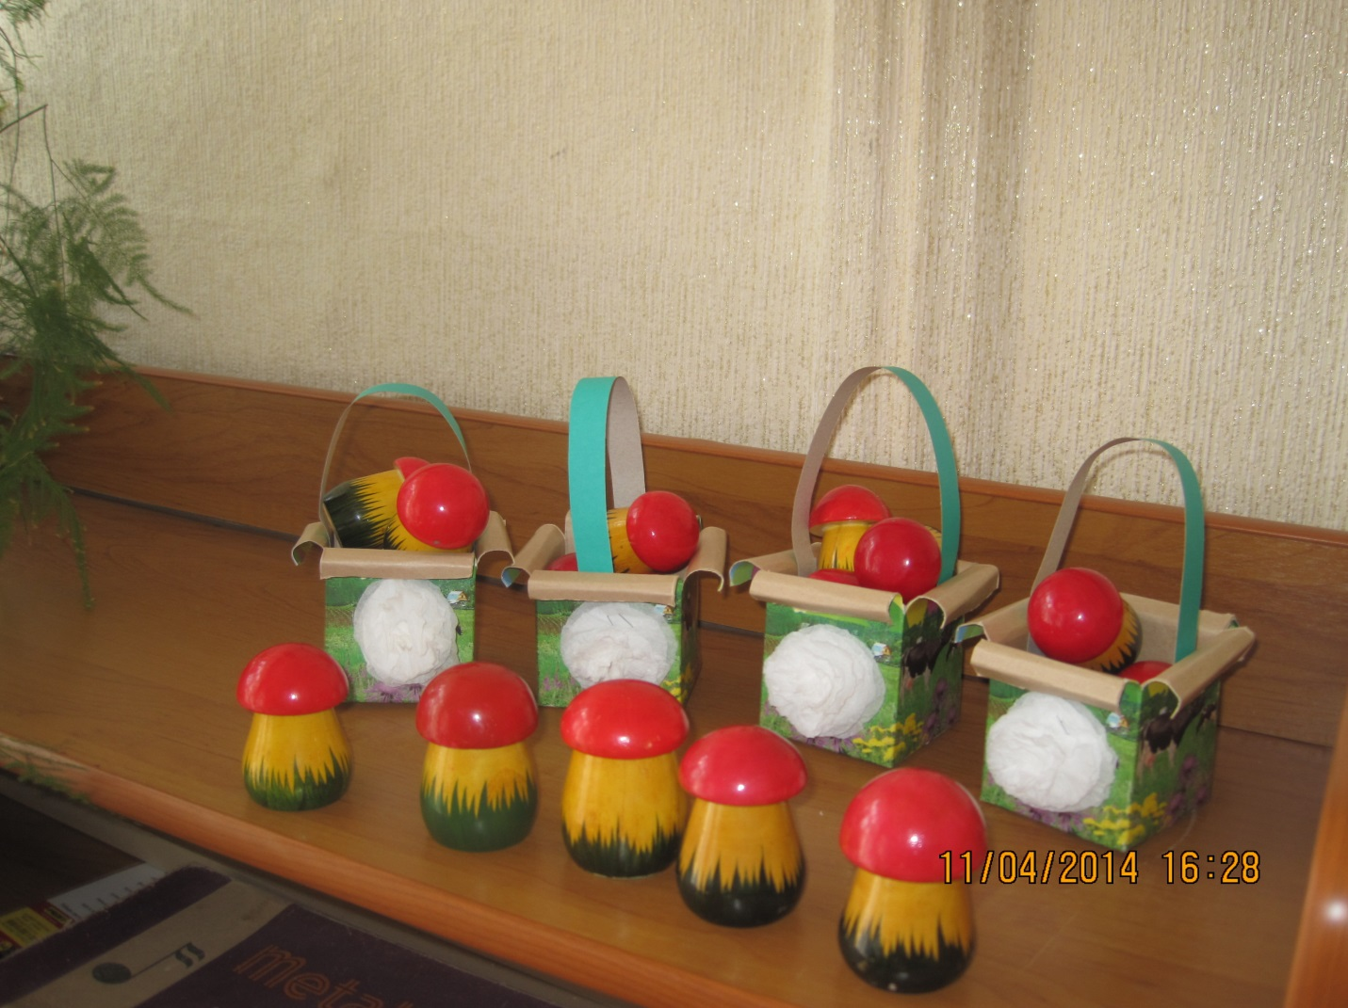

В игре могут участвовать дети в возрасте от 3 до 5 лет. Дети постарше заранее разучивают песню.

Эта игра хорошо подходит для праздника осени.

**Материал для игры:** игрушечные грибочки и корзиночки по количеству детей. Корзиночки можно сделать самостоятельно из картона или упаковок из - под молока, кефира и т. д.

**Программное содержание:** закреплять умение двигаться прогулочным шагом друг за другом по кругу. Выразительно выполнять движения в соответствии с текстом песни. Уметь двигаться с предметом в руке. Выполнять плясовые движения под мелодию подвижного характера: выставлять ногу на пяточку, кружиться, «пружинки», перетопы.

**Планируемые результаты:** Ориентироваться в пространстве, эмоционально откликаться на музыку, доброжелательное взаимодействие с педагогом и сверстниками в решении игровых задач.

**Музыкальный материал:**

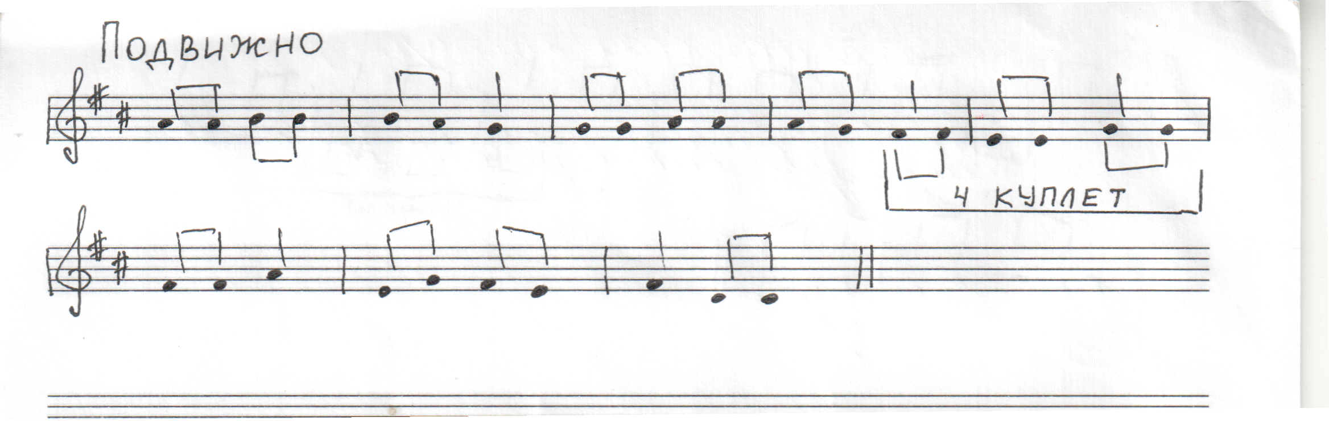

1. Мы корзиночки возьмем

За грибами в лес пойдем

Раз, два, три, раз, два, три;

За грибами в лес пойдем.

1. Посмотри по сторонам,

Может, гриб увидишь там,

Раз, два, три, раз, два, три

Может, гриб увидишь там.

1. Где наш спрятался грибок,

Покажись скорей дружок,

Раз, два, три, раз, два, три

Покажись скорей дружок,

1. Все присядем раз, два, три,

И грибочек наш нашли,

Его в корзинку положи,

И попляшем от души.

**Описание игры:** Перед началом игры воспитатель или музыкальный руководитель расставляет на полу грибы . Воспитатель обращает внимание на «полянку» с осенними грибами. Раздает детям корзиночки и предлагает встать около грибочков (по кругу).

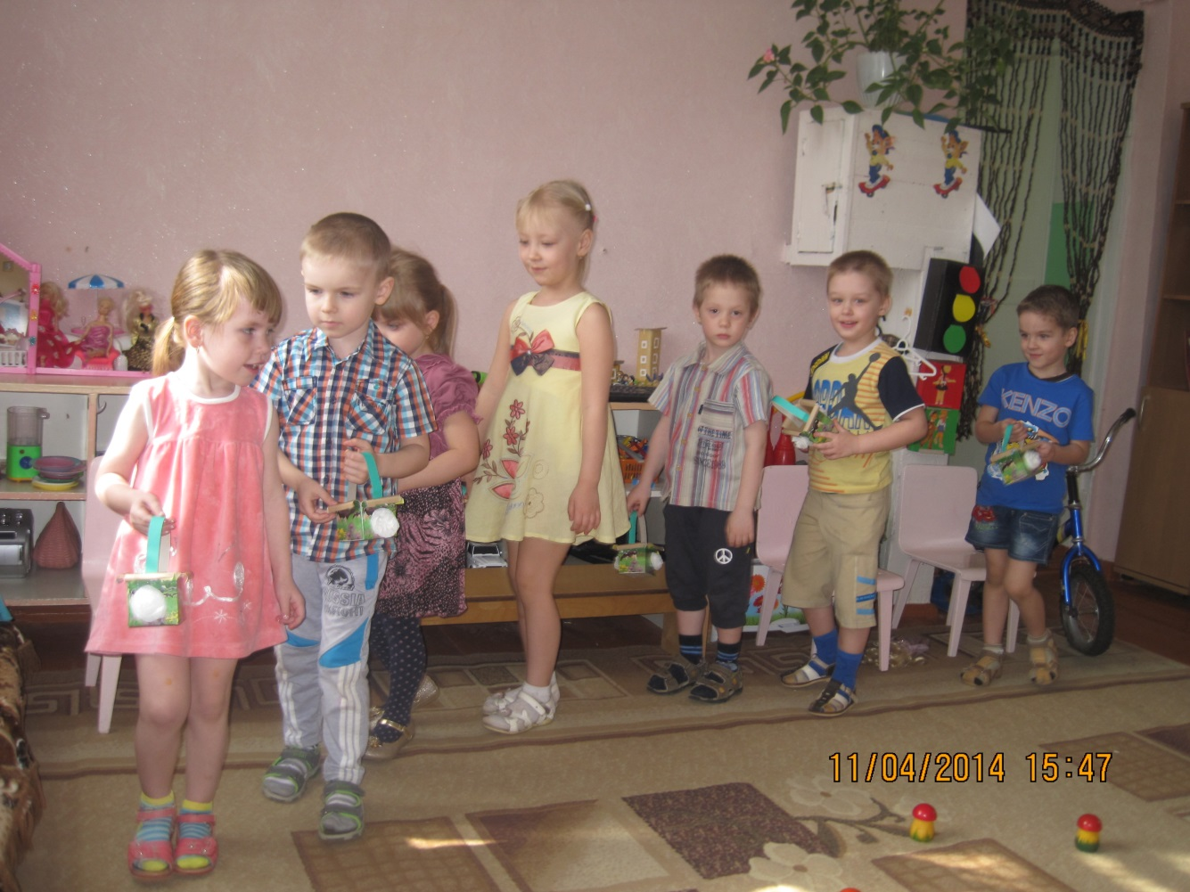С началом песни на 1 куплет дети движутся прогулочным шагом друг за другом, вокруг грибов.

На слова 2 куплета «Посмотри по сторонам…» дети останавливаются и выполняют повороты головой вправо и влево.

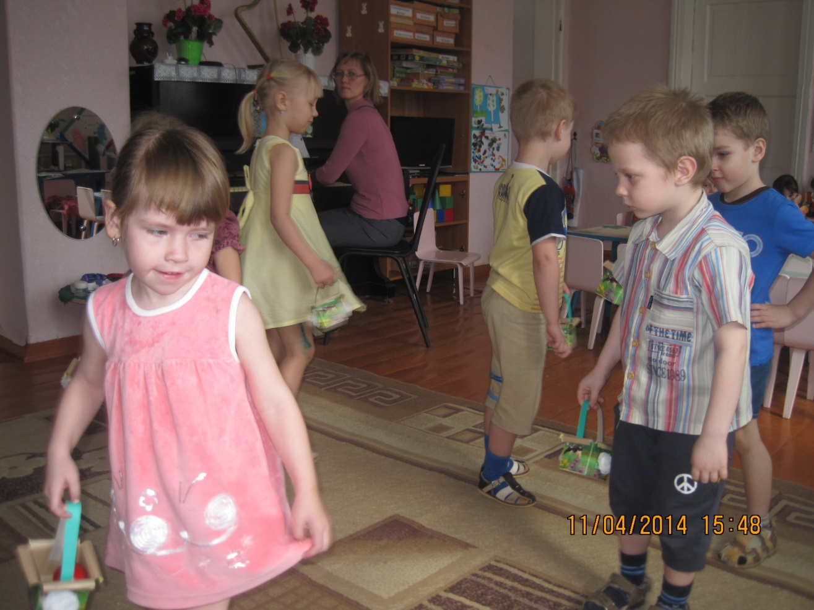

На слова 3 куплета «Где наш спрятался …»: дети ладошкой, то прикрывают, то открывают глаза. На слова 4 куплета «Все присядем …» дети приседают около грибка и кладут его в корзиночку.

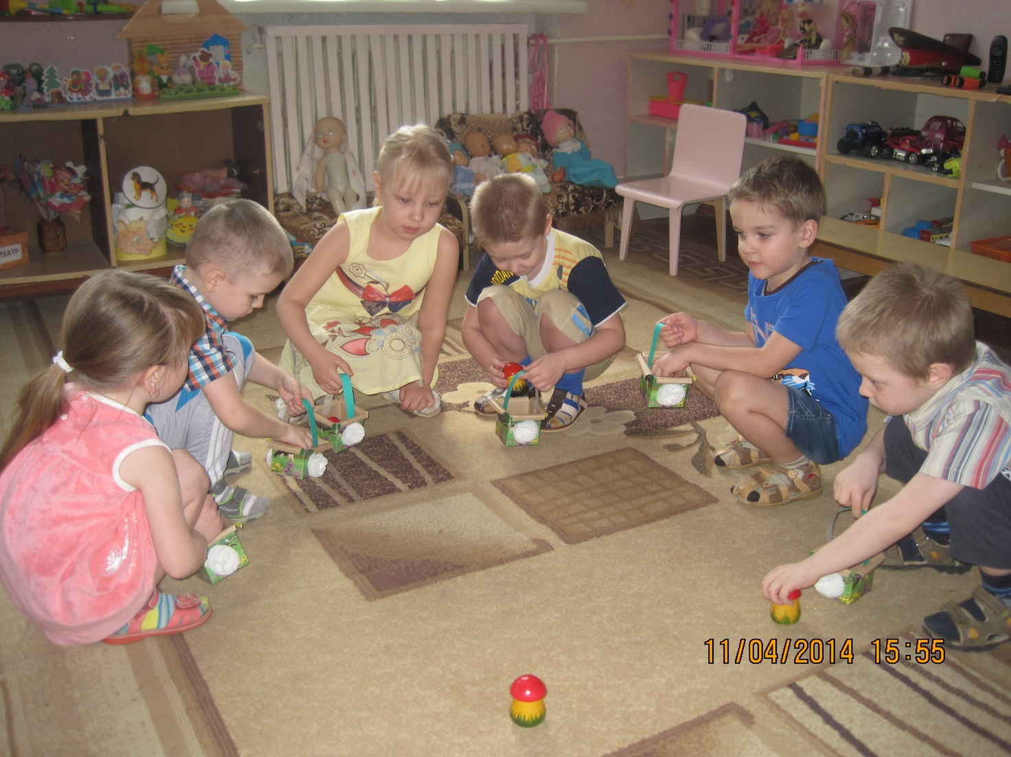

Затем на мелодию русской народной песни «Я на горку шла» сборник «Музыкальные игры и пляски в детском саду» стр. 29 дети выполняют простейшие плясовые движения : пяточка, кружение, «пружинки », перетопы.

